**Министерство образования и науки Российской Федерации**

**Национальный исследовательский университет**

**“Московский институт электронной техники”**

**Институт микроприборов и систем управления им. Л. Н. Преснухина**

**Лабораторная работа №1**

**По дисциплине “Интерфейсы вычислительных систем”**

**Тема: “Изучение и реализация процедур арифметического кодирования. Функциональное тестирование”**

**Выполнил:**

Студент группы ИВТ-32

Голев Андрей Дмитриевич

Москва, Зеленоград, 2022 г.

***Цель работы*:** изучение, реализация и функциональное тестирование методов битового кодирования информации.

**Задание №1.** Разработка графа состояний процедуры битового кодирования

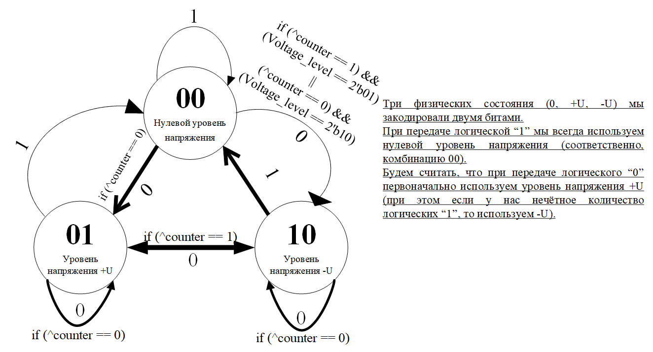

**Задание №2.** Разработка кодера на языке Verilog

module Coder (

input bit_i, clk_i,

output reg [1:0] code_o

);

reg [31:0] counter = 0;

reg [1:0] voltage_level = 2'b01;

always @( posedge clk_i ) begin

if ( bit_i ) begin

code_o <= 2'b00;

counter <= counter + 1;

if ( counter == 32'd4294967295 ) counter <= 0;

end else begin

if ( ^counter ) code_o <= ~voltage_level;

else code_o <= voltage_level;

voltage_level <= code_o;

counter <= 0;

end

end

endmodule

**Задание №3.** Разработка Testbench для проверки работы модуля кодера

`timescale 1ns / 1ps //

`define N 23

module Coder_tb();

//////////////////////////////

reg CLK_tb;

parameter PERIOD = 10;

always begin

CLK_tb = 1'b0;

#( PERIOD/2 ) CLK_tb = 1'b1;

#( PERIOD/2 );

end

//////////////////////////////

reg [`N - 1:0] bit_sequence_tb; // Последовательность битов

reg bit_tb;

wire [1:0] code_tb;

reg [1:0] encoded_sequence_tb [0:22]; // Закодированная последовательность битов

reg [22:0] decoded_sequence_tb; // Декодированная последовательность битов (для проверки)

integer i; // Счётчик для цикла for

Coder CD ( .clk_i(CLK_tb), .bit_i(bit_tb), .code_o(code_tb) );

initial begin

bit_sequence_tb = `N'd8201481;

$display ( "\n////\nКодирование числа %d", bit_sequence_tb );

// Цикл кодирования битовой последовательности

for ( i = 0; i < 23; i = i + 1 ) begin

bit_tb = bit_sequence_tb[i];

@( posedge CLK_tb ); #1; // Ждём сигнал CLOCK и ещё 1 нс (для иммитации реальной задержки в схеме)

encoded_sequence_tb[i] = code_tb;

end

// Цикл декодирования

for ( i = 0; i < 23; i = i + 1 ) begin

if ( encoded_sequence_tb[i] )

decoded_sequence_tb[i] = 0;

else

decoded_sequence_tb[i] = 1;

end

$display ( "\nРезультат декодирования: %d\n////\n", decoded_sequence_tb );

$finish;

end

endmodule